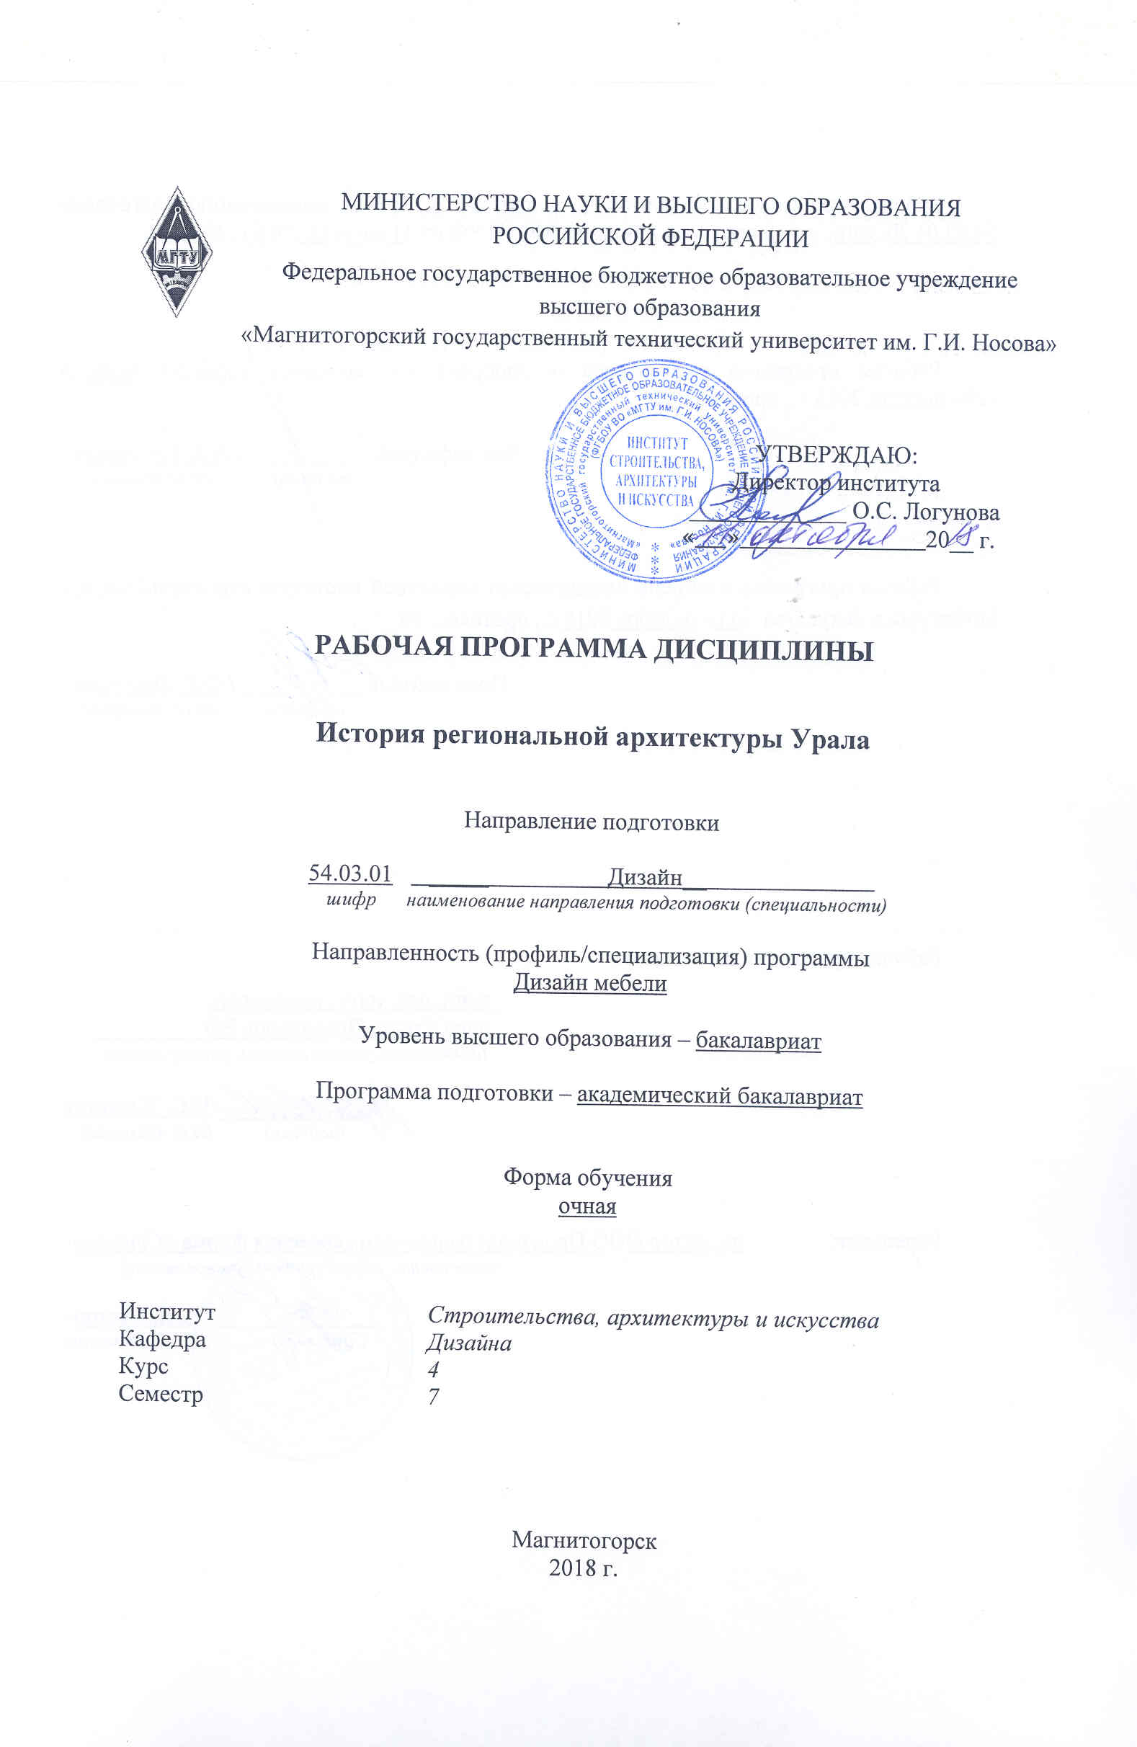
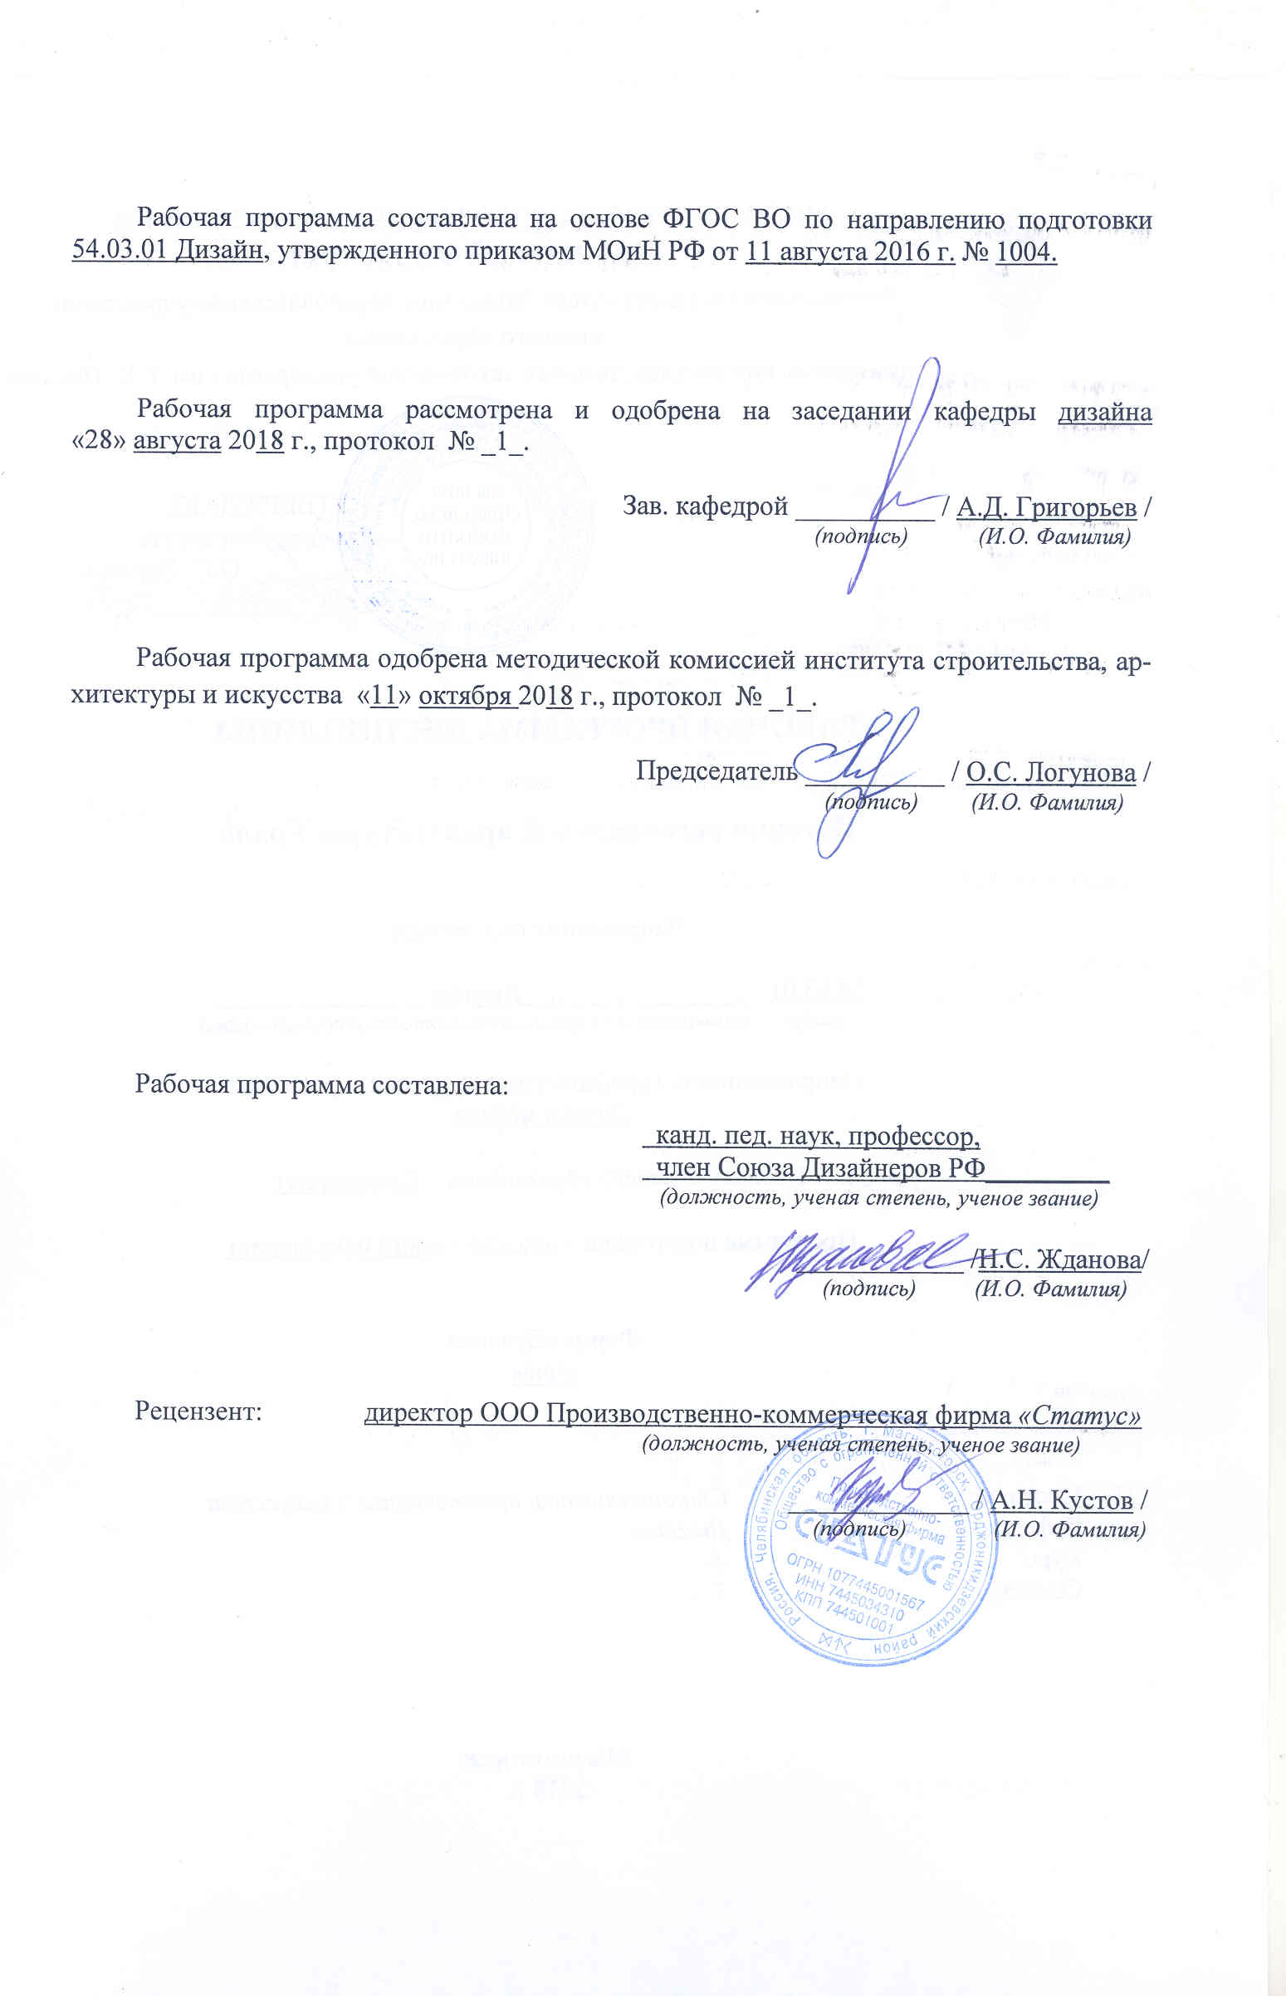


1 Цели освоения дисциплины
Целью освоения дисциплины «Истории региональной архитектуры Урала» является
знакомство студентов с традициями и особенностями архитектуры родного края и освоение методов применения полученных знаний в профессиональной деятельности.

2 Место дисциплины в структуре образовательной программы
подготовки бакалавра
Дисциплина «Истории региональной архитектуры Урала» относится к циклу дисциплин по выбору Б1.В.ДВ.05.02 и изучается в 7 семестре. Данная дисциплина изучается студентами на 4 курсе и может опираться на следующие дисциплины «История искусств», «История и типология архитектурных форм», «Материаловедение и технологии современного производства».
Основные компетенции, полученные при изучении «Истории региональной архитектуры Урала» являются необходимыми входными знаниями для дисциплины «Стилеобразование в дизайне», а также для производственной практики и государственной итоговой аттестации.

3 Компетенции обучающегося, формируемые в результате освоения
дисциплины и планируемые результаты обучения
В результате освоения дисциплины «История региональной архитектуры Урала» обучающийся должен обладать следующими компетенциями:

Структурный  элемент  компетенции | Планируемые результаты обучения
ОПК 7 –способностью осуществлять поиск, хранение, обработку и анализ информации из различных источников и баз данных, представлять ее в требуемом формате с использованием информационных, компьютерных и сетевых технологий;

Знать | - способы поиска, хранения, обработки и анализа информации из различных источников и баз данных.
Уметь | представлять информацию в требуемом формате с использованием информационных, компьютерных и сетевых технологий;
Владеть | способностью осуществлять поиск, хранение, обработку и анализ информации из различных источников и баз данных, представлять ее в требуемом формате с использованием информационных, компьютерных и сетевых технологий;
ПК-12 –способностью применять методы научных исследований при создании дизайн-проектов и обосновывать новизну собственных концептуальных решений.
Знать | - методы научных исследований при создании дизайн-проектов
Уметь | - применять методы научных исследований при создании дизайн-проектов и обосновывать новизну собственных концептуальных решений.
Владеть | -способностью применять методы научных исследований при создании дизайн-проектов и обосновывать новизну собственных концептуальных решений.

4 Структура и содержание дисциплины
Общая трудоемкость дисциплины составляет 4зачетныхединицы144акад.часа, в том числе:
– контактная работа – 57,2 акад. часов:
– аудиторная – 54 акад. часов;
– внеаудиторная – 3,2 акад. часа;
– самостоятельная работа – 35,27акад. часа;
- контроль -35,7 акад. часа.

Раздел/ тема  дисциплины | Семестр | Аудиторная  контактная работа  (в акад. часах) |  |  | Самостоятельная работа (в акад. часах) | Вид самостоятельной  работы | Форма текущего контроля успеваемости и  промежуточной аттестации | Код и структурный  элемент  компетенции
Раздел/ тема  дисциплины | Семестр | лекции | лаборат.  занятия | практич. занятия
1. Раздел. Типология архитектурных зданий и сооружений Урала. | 7
1.1.Тема: этапы освоения русскими территории Урала. Социально-экономические причины продвижения русских к Уралу. Коренное население Урала. Взаимоотношение русских с другими народами Урала. Крепости и острожки. Роль монастырей в процессе освоения русскими уральских земель. | 7 | 2 |  | 4/2 | 6 | -Подготовка к практическому, занятию.  -Поиск дополнительной информации по заданной теме (работа с библиографическим материалами, справочниками, каталогами, словарями, энциклопедиями). | Устный опрос  Проверка индивидуальных заданий | ОПК 7-з
1.2. Тема:типология жилищ Урала. Принципы расселения русского населения по уральскому региону. Русская деревня – расположение, устройство и географические особенности. Типология домов Урала. Устройство дома и крестьянской усадьбы. | 7 | 2 |  | 4 | 6 | -Выполнение практических работ, предусмотренных рабочей программой дисциплины. | Устный опрос  Проверка индивидуальных заданий | ОПК 7-з
1.3. Тема:архитектура промышленных центров Урала. Петровские реформы в промышленности России. Деятельность А. Демидова и первые крупные металлургические производства. Градообразование промышленных центров. | 7 | 4 |  | 6/2 | 6 | Выполнение практических работ, предусмотренных рабочей программой дисциплины. | Проверка индивидуальных заданий | ОПК 7-з
Итого по разделу |  | 8 |  | 14/4 | 18 |  | Проверка индивидуальных заданий
2. Раздел.Стилистические направления в архитектуре Урала. | 7
2.1. Тема: каменное зодчество уральских городов. Промышленное каменное строительство. Культовые здания и сооружения. Каменное домостроение. Устройство и декоративное оформление городского дома. Классицизм в архитектуре Урала. | 7 | 4 |  | 4 | 6 | Выполнение практических работ, предусмотренных рабочей программой дисциплины.  -Установление общего и различного между видами изображений. | Проверка индивидуальных заданий | ОПК 7-зу
2.2. Тема:модерн в архитектуре Урала. Хронологические рамки и характерные признаки стиля в зданиях модерна. Модерн в промышленных зданиях. Особенности модерна в каменном жилищном строительстве. | 7 | 2 |  | 4 | 6 | Выполнение практических работ, предусмотренных рабочей программой дисциплины. | Проверка индивидуальных заданий | ОПК 7-зу  ПК-12 -зу
2.3. Тема: конструктивизм в архитектуре Урала. Революция на Урале. Хронологические рамки и характерные признаки стиля в зданиях конструктивизма. Конструктивизм в промышленных зданиях. Особенности конструктивизма в типовом жилищном строительстве  . | 7 | 2 |  | 4 | 6,1 | Выполнение практических работ, предусмотренных рабочей программой дисциплины. | Проверка индивидуальных заданий | ОПК 7-зув  ПК-12-зув
2.4. Тема: современная региональная архитектура. Современные материалы и технологии в строительстве общественных зданий, их художественные решения. | 7 | 2 |  | 4/2 | 7 | Выполнение практических работ, предусмотренных рабочей программой дисциплины | Проектные работы | ОПК –зув  ПК-12-зув
2.5Тема: архитектура города Магнитогорска.Социально-экономические концепции развития «флагмана социализма». Концепция города-сада. Конструктивизм Магнитогорска. «Сталинский ампир» в послевоенном строительстве Магнитогорска. | 7 | 4 |  | 6/4 | 8 | Выполнение практических работ, предусмотренных рабочей программой дисциплины | Проектные работы | ОПК 7-зув  ПК-12-зув
Итого по разделу | 7 | 10 |  | 22/6 | 33 |  | Проверка индивидуальных заданий | ОПК 7-зув  ПК-12-зув
Итого за семестр | 7 | 18 |  | 36/10 | 51,1 |  | Промежуточная аттестация-экзамен | ОПК –зув  ПК-12-зув

10/И – в том числе,часы, отведенные на работу в интерактивной форме.

5 Образовательные и информационные технологии
Реализация компетентностного подхода предусматривает использованиев учебном процессе активных и интерактивных форм проведения занятий в сочетании с внеаудиторной работой с целью формирования и развития профессиональных навыков обучающихся.
При обучении студентов дисциплине «История региональной архитектуры Урала» следует осуществлять следующие образовательные технологии:
1. Традиционные образовательные технологии ориентируются на организацию образовательного процесса, предполагающую прямую трансляцию знаний от преподавателя к студенту (преимущественно на основе объяснительно-иллюстративных методов обучения).
Формы учебных занятий с использованием традиционных технологий:
Информационная лекция – последовательное изложение материала в дисциплинарной логике, осуществляемое преимущественно вербальными средствами (монолог преподавателя).
Практическое занятие, посвященное освоению конкретных умений и навыков по предложенному алгоритму.

2. Технологии проблемного обучения – организация образовательного процесса, которая предполагает постановку проблемных вопросов, создание учебных проблемных ситуаций для стимулирования активной познавательной деятельности студентов.
Формы учебных занятий с использованием технологий проблемного обучения:
Практическое занятие в форме практикума – организация учебной работы, направленная на решение комплексной учебно-познавательной задачи, требующей от студента применения как научно-теоретических знаний, так и практических навыков.

3. Технологии проектного обучения – организация образовательного процесса в соответствии с алгоритмом поэтапного решения проблемной задачи или выполнения учебного задания. Проект предполагает совместную учебно-познавательную деятельность группы студентов, направленную на выработку концепции, установление целей и задач, формулировку ожидаемых результатов, определение принципов и методик решения поставленных задач, планирование хода работы, поиск доступных и оптимальных ресурсов, поэтапную реализацию плана работы, презентацию результатов работы, их осмысление и рефлексию.
Основные типы проектов:
Творческий проект, как правило, не имеет детально проработанной структуры; учебно-познавательная деятельность студентов осуществляется в рамках рамочного задания, подчиняясь логике и интересам участников проекта, жанру конечного результата (газета, фильм, праздник, издание, экскурсия и т.п.).
4. Интерактивные технологии – организация образовательного процесса, которая предполагает активное и нелинейное взаимодействие всех участников, достижение на этой основе личностно значимого для них образовательного результата. Наряду со специализированными технологиями такого рода принцип интерактивности прослеживается в большинстве современных образовательных технологий.
Формы учебных занятий с использованием специализированных интерактивных технологий:
Семинар-дискуссия – коллективное обсуждение какого-либо спорного вопроса, проблемы, выявление мнений в группе (межгрупповой диалог, дискуссия как спор-диалог).
6. Информационно-коммуникационные образовательные технологии – организация образовательного процесса, основанная на применении специализированных программных сред и технических средств работы с информацией.
Формы учебных занятий с использованием информационно-коммуникационных технологий:
Лекция-визуализация – изложение содержания сопровождается презентацией (демонстрацией учебных материалов, представленных в различных знаковых системах, в т.ч. иллюстративных, графических, аудио- и видеоматериалов).
Практическое занятие в форме презентации – представление результатов проектной или исследовательской деятельности с использованием специализированных программных средств.

6 Учебно-методическое обеспечение самостоятельной работы обучающихся
Примерная структура и содержание раздела:
По дисциплине «Дизайн и проектно-графическое моделирование» предусмотрена аудиторная и внеаудиторная самостоятельная работа обучающихся.
Аудиторная самостоятельная работа студентов предполагает выполнение практических работ.

Примерные аудиторные практические работы (АПР):
АПР №1 «Этапы освоения русскими территории Урала»
Найти в научной литературе или интернете примеры разных типов сооружений уральского регионаНарисуйте острожек или крепость с оборонными сооружениями в природном окружении регионов Урала или Сибири.
АПР №2 «Типология жилищ Урала»
Найти в научной литературе или интернете примеры разных типов наличников уральского региона. На их основе спроектируйте Ваше предложение, нарисуйте на формате А4 – карандаш, тушь.

АПР №3 «Архитектура промышленных центров Урала»
Найти в научной литературе или интернете примеры оптимального решения перекрестков в больших городах, дать характеристику средств достижения такого эффекта. Количество примеров определяет преподаватель.

АПР №4 «Каменное зодчество уральских городов»
Сделайте зарисовку культового сооружения. Дайте описание его конструкции и декора.

АПР №5 «Модерн в архитектуре Урала».
Поиск иллюстраций к терминам и понятиям архитектуры по глоссарию в образовательном портале МГТУ. Количество и наименование терминов определяет преподаватель
АПР №6 «Конструктивизм в архитектуре Урала»

Выберите архитектурный объект конструктивизма. Письменно дайте полный анализ этого сооружения по плану, выданному на лекциях.
Выберите объект, не сохранивший первоначальный облик или разрушенный по тем или иным причинам. По научной литературе или интернет-источникам соберите информацию об его истории, подготовьте его для реконструкции здания в макете.

АПР №7 «Современная региональная архитектура»
По выданному изображению определить тип общественного интерьера. Классифицировать строительные и отделочные материалы, заполнить таблицу.

АПР №8 «Архитектура города Магнитогорска»
Изучите образцы зданий «сталинского ампира» города Магнитогорска. Выполните проект здания в этом стиле, представьте план и фасад.

Примерные индивидуальные домашние задания (ИДЗ):
ИДЗ №1 «Этапы освоения русскими территории Урала»
Самостоятельное изучение учебной и научно литературы по истории зарождения городов, поиск причин долговременного их существования и продуктивного развития.

ИДЗ №2 «Типология жилищ Урала»
Самостоятельное изучение учебной и научно литературы, поиск примеров разных типов сооружений.

ИДЗ №3 «Архитектура промышленных центров Урала»
Самостоятельное изучение учебной и научно литературы и поиск ответов на основные проблемы существующих промышленных центров Урала.

ИДЗ №4 «Каменное зодчество уральских городов»
Самостоятельное изучение учебной и научно литературы, сравнение архитектурных форм и декора в каменных зданиях и сооружениях Урала.

ИДЗ №5 «Модерн в архитектуре Урала»
Поиск дополнительной информации по заданной теме (работа с библиографическим материалами, справочниками, каталогами, словарями, энциклопедиями).

ИДЗ №6 «Конструктивизм в архитектуре Урала»

Завершить письменную работу с полным анализом сооружения, начатую на лекциях.

ИДЗ №7 «Современная региональная архитектура»
Выберите объект современной региональной архитектуры или здания Магнитогорска. Определите масштаб и материалы макетирования.
.
ИДЗ№8 «Архитектура города Магнитогорска»
Продолжите выполнение проекта здания в стиле «сталинского ампира»

7 Оценочные средства для проведения промежуточной аттестации
Экзаменационные вопросы:
- Зависимость архитектуры от природных, климатических и ландшафтных условий Урала.
- Социально-экономические условия заселения Урала. Характеристика первого и второго этапов.
- Социально-экономические условия заселения Урала. Третий и четвертый этап заселения Урала.
- Особенности пятого этапа заселения Урала и Сибири.
- Горнозаводские поселения.
- Типология архитектурных зданий и сооружений Урала.
- Крепостные здания и сооружения Урала.
- Культовое деревянное зодчество Урала.
- Возникновение и развитие городов Урала.
- Каменное зодчество регионов Урала.
- Архитектура промышленных центров Урала и Сибири 19 в. – начала 20 века.
- Типология жилищ Урала.
- Русская изба. Особенности декоративного оформления крестьянской избы.
- Крестьянская усадьба и ее устройство.
- Сохранение архитектурных традиций Урала.
- Классицизм в архитектуре регионов Урала.
- Модерн в архитектуре уральского региона.
- Послевоенное строительство в уральских городах.
- Реконструкция и модернизация зданий и сооружений. Общие понятия.
- Традиции и новаторство в архитектуре уральского региона.
- Советский период в архитектуре современных городов Урала.
- Современная культовая архитектура уральского региона.
- Современная региональная архитектура.
- Уральская архитектура как диалог разно национальных культур.
- Макетирование как эффективное средство приобщения школьников к ценностям региональной культуры.
- Типология архитектурных форм культовых сооружений г. Магнитогорска.

7 Оценочные средства для проведения промежуточной аттестации
а) Планируемые результаты обучения и оценочные средства для проведения промежуточной аттестации:

Структурный элемент  компетенции | Планируемые результаты обучения | Оценочные средства
ОПК 7 –способностью осуществлять поиск, хранение, обработку и анализ информации из различных источников и баз данных, представлять ее в требуемом формате с использованием информационных, компьютерных и сетевых технологий;

Знать | - способы поиска, хранения, обработки и анализа информации из различных источников и баз данных | Теоретические вопросы:  - Зависимость архитектуры от природных, климатических и ландшафтных условий Урала.  - Социально-экономические условия заселения Урала. Характеристика первого и второго этапов.  - Социально-экономические условия заселения Урала. Третий и четвертый этап заселения Урала.  - Особенности пятого этапа заселения Урала и Сибири.  - Горнозаводские поселения.  - Типология архитектурных зданий и сооружений Урала.  - Крепостные здания и сооружения Урала.  - Культовое деревянное зодчество Урала.  - Возникновение и развитие городов Урала.  - Каменное зодчество регионов Урала.  - Архитектура промышленных центров Урала и Сибири 19 в. – начала 20 века.  - Типология жилищ Урала.  - Русская изба. Особенности декоративного оформления крестьянской избы.  - Крестьянская усадьба и ее устройство.  - Сохранение архитектурных традиций Урала.  - Классицизм в архитектуре регионов Урала.  17. Модерн в архитектуре уральского региона.
Уметь | -представлять информацию в требуемом формате с использованием информационных, компьютерных и сетевых технологий; | Практические задания;  АПР №1 «Этапы освоения русскими территории Урала»  Найти в научной литературе или интернете примеры разных типов сооружений уральского региона Нарисуйте острожек или крепость с оборонными сооружениями в природном окружении регионов Урала или Сибири.  АПР №2 «Типология жилищ Урала»  Найти в научной литературе или интернете примеры разных типов наличников уральского региона. На их основе спроектируйте Ваше предложение, нарисуйте на формате А4 – карандаш, тушь.  АПР №3 «Архитектура промышленных центров Урала»  Найти в научной литературе или интернете примеры оптимального решения перекрестков в больших городах, дать характеристику средств достижения такого эффекта. Количество примеров определяет преподаватель.
Владеть | способностью осуществлять поиск, хранение, обработку и анализ информации из различных источников и баз данных, представлять ее в требуемом формате с использованием информационных, компьютерных и сетевых технологий; | АПР №4 «Каменное зодчество уральских городов»  Сделайте зарисовку культового сооружения. Дайте описание его конструкции и декора.  АПР №5 «Модерн в архитектуре Урала».  Поиск иллюстраций к терминам и понятиям архитектуры по глоссарию в образовательном портале МГТУ. Количество и наименование терминов определяет преподаватель
ПК-12 –способностью применять методы научных исследований при создании дизайн-проектов и обосновывать новизну собственных концептуальных решений.
Знать | - методы научных исследований при создании дизайн-проектов | Теоретические вопросы:  - Послевоенное строительство в уральских городах.  - Реконструкция и модернизация зданий и сооружений. Общие понятия.  - Традиции и новаторство в архитектуре уральского региона.  - Советский период в архитектуре современных городов Урала.  - Современная культовая архитектура уральского региона.  - Современная региональная архитектура.  - Уральская архитектура как диалог разно национальных культур.  - Макетирование как эффективное средство приобщения школьников к ценностям региональной культуры.  9. Типология архитектурных форм культовых зданий города Магнитогорска.
Уметь | - применять методы научных исследований при создании дизайн-проектов и обосновывать новизну собственных концептуальных решений. | Практическое задание  АПР №5 «Модерн в архитектуре Урала».  Поиск иллюстраций к терминам и понятиям архитектуры по глоссарию в образовательном портале МГТУ. Количество и наименование терминов определяет преподаватель.  АПР №6 «Конструктивизм в архитектуре Урала»  Выберите архитектурный объект конструктивизма. Письменно дайте полный анализ этого сооружения по плану, выданному на лекциях.  Выберите объект, не сохранивший первоначальный облик или разрушенный по тем или иным причинам. По научной литературе или интернет-источникам соберите информацию об его истории, подготовьте его для реконструкции здания в макете.  АПР №7 «Современная региональная архитектура»  По выданному изображению определить тип общественного интерьера. Классифицировать строительные и отделочные материалы, заполнить таблицу.
Владеть | -способностью применять методы научных исследований при создании дизайн-проектов и обосновывать новизну собственных концептуальных решений. | Практическое задание  АПР №8 «Архитектура города Магнитогорска»  Изучите образцы зданий «сталинского ампира» города Магнитогорска. Выполните проект здания в этом стиле, представьте план и фасад.

б) Порядок проведения промежуточной аттестации, показатели и критерии оценивания:

Примерная структура и содержание пункта:
Промежуточная аттестация по дисциплине «История региональной архитектуры Урала» проводится по вопросам, охватывающие теоретические основы дисциплины.
Защита практических работ проводится в публичной форме непосредственно на практических занятиях.
Показатели и критерии оценивания практических работ для экзамена:
– на оценку «отлично» (5 баллов) – обучающийся демонстрирует высокий уровень сформированности компетенций, всестороннее, систематическое и глубокое знание учебного материала, свободно выполняет практические задания, свободно оперирует знаниями, умениями, применяет их в ситуациях повышенной сложности.
– на оценку «хорошо» (4 балла) – обучающийся демонстрирует средний уровень сформированности компетенций: основные знания, умения освоены, но допускаются незначительные ошибки, неточности, затруднения при аналитических операциях, переносе знаний и умений на новые, нестандартные ситуации.
– на оценку «удовлетворительно» (3 балла) – обучающийся демонстрирует пороговый уровень сформированности компетенций: в ходе контрольных мероприятий допускаются ошибки, проявляется отсутствие отдельных знаний, умений, навыков, обучающийся испытывает значительные затруднения при оперировании знаниями и умениями при их переносе на новые ситуации.
– на оценку «неудовлетворительно» (2 балла) – обучающийся демонстрирует знания не более 20% теоретического материала, допускает существенные ошибки, не может показать интеллектуальные навыки решения простых задач.
– на оценку «неудовлетворительно» (1 балл) – обучающийся не может показать знания на уровне воспроизведения и объяснения информации, не может показать интеллектуальные навыки решения простых задач.

8 Учебно-методическое и информационное обеспечение дисциплины

а) Основная литература:
- Барышников Ю. Г. Архитектура Магнитогорска 1929 -1940 гг. [Электронный ресурс] : учебное пособие / Ю. Г. Барышников, М. Ю. Сальникова ; МГТУ, каф.архитектуры. - Магнитогорск, 2010. - 111 с. : ил., табл. - Режим доступа: https://magtu.informsystema.ru/uploader/fileUpload?name=356.pdf&show=dcatalogues/1/1078992/356.pdf&view=true. - Макрообъект.
- Бирюкова, Н.В. История архитектуры: [Электронный ресурс] : Учеб. пособие. - М.: ИНФРА-М, 2005. - 367 с.: Режим доступа: http://znanium.com/bookread.php?book=86267#none: Загл. с экрана. ISBN 5-16-001916-2.
- Веремей О. М. История архитектуры и градостроительства Южного Урала и Магнитогорска [Электронный ресурс] : учебное пособие / О. М. Веремей, Е. К. Казанева ; МГТУ. - Магнитогорск : МГТУ, 2017. - 1 электрон. опт. диск (CD-ROM). - 100 р. - Режим доступа: https://magtu.informsystema.ru/uploader/fileUpload?name=2865.pdf&show=dcatalogues/1/1133860/2865.pdf&view=true. - Макрообъект.
- Веремей, О. М. Реконструкция и реставрация архитектуры Магнитогорска и Южного Урала : учебное пособие [для вузов] / О. М. Веремей, Е. К. Казанева, Д. Д. Хисматуллина ; Магнитогорский гос. технический ун-т им. Г. И. Носова. - Магнитогорск : МГТУ им. Г. И. Носова, 2019. - 1 CD-ROM. - Загл. с титул. экрана. - URL : https://magtu.informsystema.ru/uploader/fileUpload?name=3848.pdf&show=dcatalogues/1/1530470/3848.pdf&view=true- Макрообъект. - ISBN 978-5-9967-1568-8. - Текст : электронный. - Сведения доступны также на CD-ROM.

б)Дополнительная литература:
- Малеко, Е. В. Историко-культурные особенности Южного Урала : учебное пособие / Е. В. Малеко ; МГТУ. - Магнитогорск : МГТУ, 2016. - 1 электрон. опт. диск (CD-ROM). - Загл. с титул. экрана. - URL: https://magtu.informsystema.ru/uploader/fileUpload?name=2503.pdf&show=dcatalogues/1/1130276/2503.pdf&view=true- Макрообъект. - Текст : электронный. - Сведения доступны также на CD-ROM.
- Малеко, Е. В. Региональные программы развития культуры : учебное пособие / Е. В. Малеко ; МГТУ. - Магнитогорск : МГТУ, 2016. - 1 электрон. опт. диск (CD-ROM). - Загл. с титул. экрана. - URL: https://magtu.informsystema.ru/uploader/fileUpload?name=2416.pdf&show=dcatalogues/1/1130116/2416.pdf&view=true- Макрообъект. - Текст : электронный. - Сведения доступны также на CD-ROM.
- Сборник рабочих программ по направлению подготовки 54.03.01 «Дизайн», профиль «Дизайн мебели»: учебно-методическое пособие. Ч. 2. (вариативная часть) / Ю. С. Антоненко, А. Д. Григорьев, А. В. Екатеринушкина и др.; МГТУ. - Магнитогорск: МГТУ, 2018. - 1 электрон. опт. диск (CD-ROM). - Загл. с титул. экрана. - URL: https://magtu.informsystema.ru/uploader/fileUpload?name=3702.pdf&show=dcatalogues/1/1527577/3702.pdf&view=true- Макрообъект. - Текст: электронный. - Сведения доступны также на CD-ROM.
- Ульчицкий, О. А. Современная архитектура. Современные пространственные и пластические искусства : учебное пособие / О. А. Ульчицкий, Е. К. Булатова, А. И. Антипанов ; МГТУ. - Магнитогорск : МГТУ, 2015. - 1 электрон. опт. диск (CD-ROM). - Загл. с титул. экрана. - URL: https://magtu.informsystema.ru/uploader/fileUpload?name=1497.pdf&show=dcatalogues/1/1124028/1497.pdf&view=true- Макрообъект. - Текст : электронный. - Сведения доступны также на CD-ROM.
в) Методические указания
- Жданов, А.А., Жданова, Н.С. Методика обучения студентов основам архитектуры Урала: учеб. пособие. /А.А. Жданов, Н.С. Жданова. - Магнитогорск: МаГУ, 2013. – 148 с.
- Мишуковская, Ю.И., Перепланировка и реставрация жилых помещений: учебное пособие для студентов факультета изобразительного искусства и дизайна /Ю.И.Мишуковская.- Магнитогорск: МаГУ, 2012. – 110с.
- Шелегина, О.Н. Адаптация русского населения в условиях освоения территории Сибири: учеб.пособие. /О.Н. Шелегина. - Логос, 2001. – 183 с.

1. Методические рекомендации для студентов выставлены в образовательный портал МГТУ.

г)Программное обеспечение иИнтернет-ресурсы:

Наименование ПО | № договора | Срок действия лицензии
MS Windows | Д-1227 от 08.10.2018  Д-757-17 от 27.06.2017 | 11.10.2021  27.07.2018
MS Office 2007 | №135 от 17.09.2007
Kaspersky Endpoint  Security для бизнеса-  Стандартный | Д-300-18 от 21.03.2018  Д-1247-17 от 20.12.2017  Д- 1481-16 от 25.11.2016 | 26.01.2020  21.03.2018  25.12.2017
7Zip | свободно  распространяемое | бессрочно

Международная справочная система «Полпред» polpred.com отрасль «Образование, наука».– URL: http: //education. polpred.com /.
Национальная информационно-аналитическая система – Российский индекс научного цитирования (РИНЦ). - URL:https:elibrari.ru/project_risc.asp.
Поисковая система Академия Google (Google Scholar). - URL: https://scholar. google.ru/.
Информационная сиcтема - Единое окно доступа к информационным ресурсам. - URL: https://window.edu.ru/.

9 Материально-техническое обеспечение дисциплины
Материально-техническое обеспечение дисциплины включает:

Тип и название аудитории | Оснащение аудитории
Учебные аудитории для проведения занятий лекционного типа | Мультимедийные средства хранения, передачи и представления информации
Учебные аудитории для проведения практических занятий, групповых и индивидуальных консультаций, текущего контроля и промежуточной аттестации | Мультимедийные средства хранения, передачи и представления информации
Помещение для самостоятельной работы обучающихся | Персональные компьютеры с пакетом MS Office, выходом в интернет и с доступом в электронную информационно-образовательную среду университета
Помещение для хранения и профилактического обслуживания учебного оборудования | Стеллажи для хранения учебно-наглядных пособий и учебно-методической документации.

